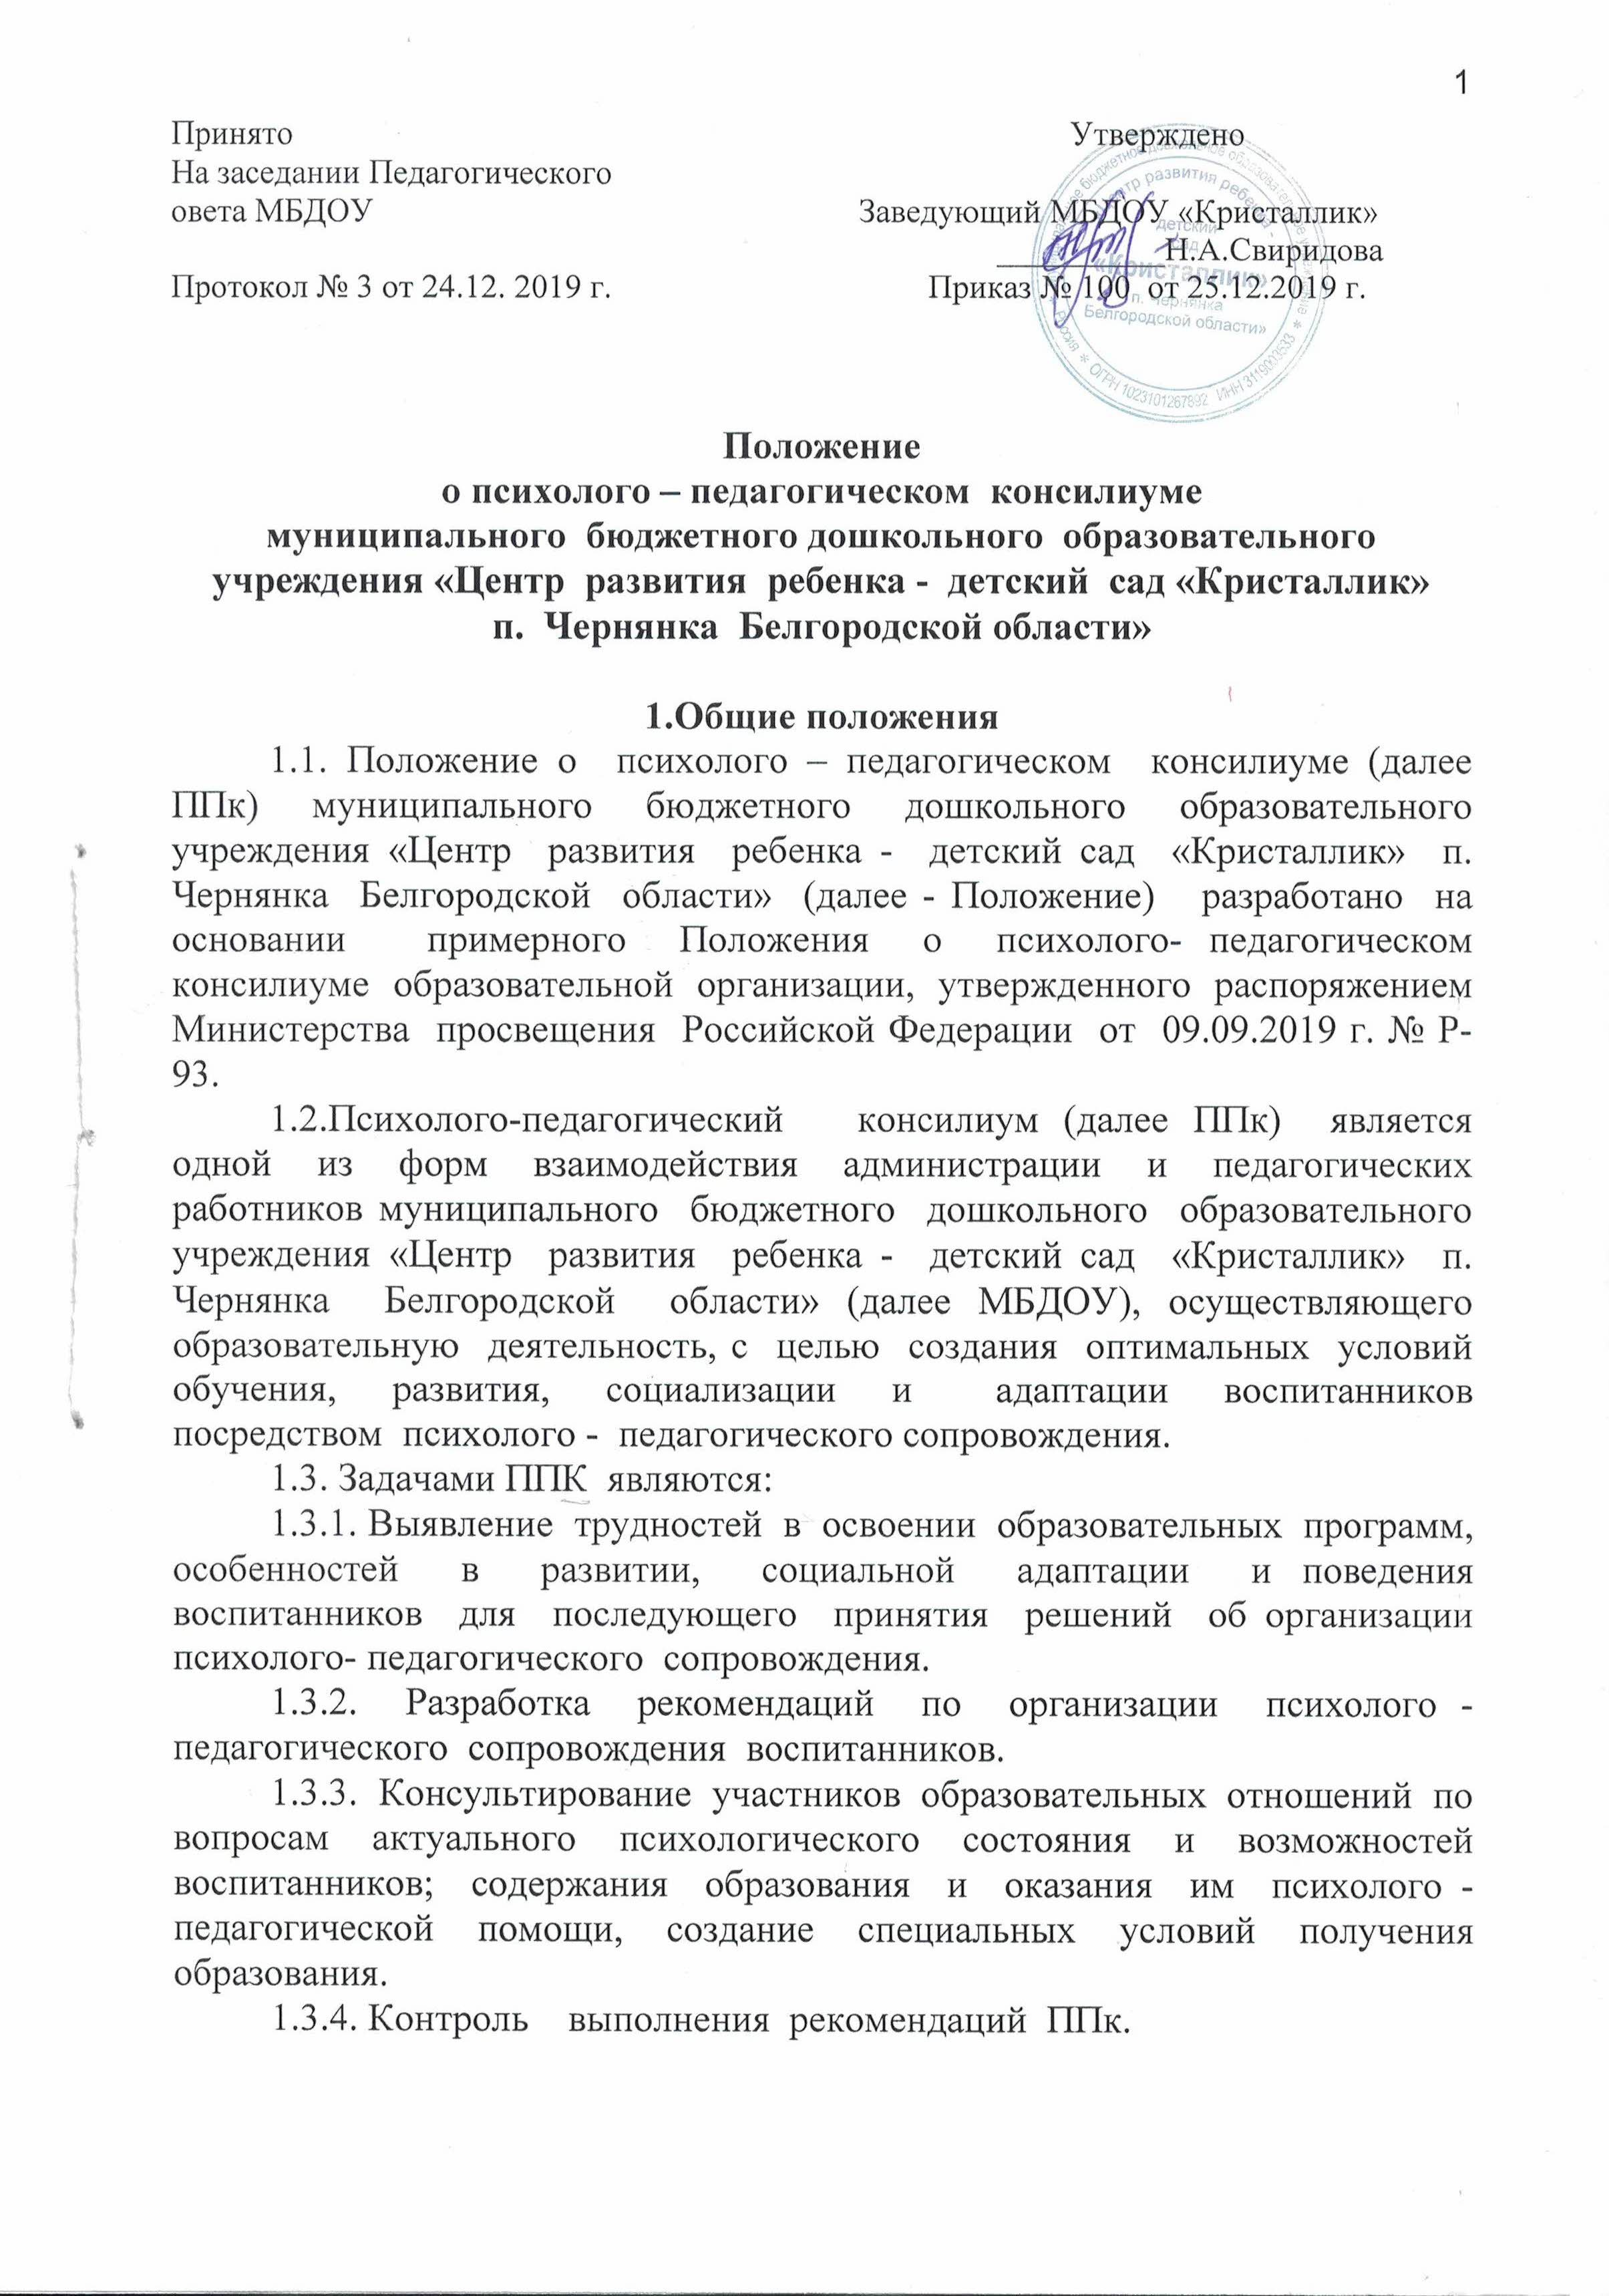

**2.Организация деятельности ППк**

2.1. ППк создается приказом заведующего МБДОУ.

Для организации деятельности ППк в МБДОУ оформляются:

-приказ заведующего МБДОУ о создании ППк с утверждением состава ППк;

-положение о ППк, утвержденное заведующим МБДОУ.

* 1. В ППк ведется документация согласно приложению №1.
  2. Общее руководство деятельностью ППк возлагается на заведующего МБДОУ.
  3. В состав ППк входят следующие педагогические работники:

- старший воспитатель -председатель ППк ,

- педагог-психолог (секретарь ППк),

- учитель-логопед,

2.5. Заседания ППк проводятся под руководством председателя ППк или лица, исполняющего его обязанности.

2.6.Ход заседания фиксируется в протоколе. Протокол ППк оформляется не позднее пяти рабочих дней после проведения заседания и подписывается всеми участниками заседания ППк.

2.7. Коллегиальное решение ППк, содержащее обобщенную характеристику воспитанника и рекомендации по организации психолого-педагогического сопровождения, фиксируются в заключении (приложение 2).

Заключение подписывается всеми членами ППк в день проведения заседания и содержит коллегиальный вывод с соответствующими рекомендациями, которые являются основанием для реализации психолого-педагогического сопровождения обследованного воспитанника.

Коллегиальное заключение ППк доводится до сведения родителей (законных представителей) в день проведения заседания.

В случае несогласия родителей (законных представителей) воспитанника с коллегиальным заключением ППк они выражают свое мнение в письменной форме в соответствующем разделе заключения ППк, а образовательный процесс осуществляется по ранее определенному образовательному маршруту в соответствии с соответствующим федеральным государственным образовательным стандартом дошкольного образования.

Коллегиальное заключение ППк доводится до сведения педагогических работников, работающих с обследованным воспитанником и специалистов, участвующих в его психолого-педагогическом сопровождении, не позднее трех рабочих дней после проведения заседания.

2.8. При направлении воспитанника на территориальную психолого-медико - ­педагогическую комиссию (далее ТПМПК) оформляется представление ППк на воспитанника (приложение 3).

Представление ППк на воспитанника для предоставления на ПМПК выдается родителям (законным представителям) под личную подпись.

3.Режим деятельности ППк

* 1. Периодичность проведения заседаний ППк определяется запросом МБДОУ на обследование и организацию комплексного сопровождения воспитанников и отражается в графике проведения заседаний.

3.2.Заседания ППк подразделяются на плановые и внеплановые.

1. Плановые заседания ППк проводятся в соответствии с графиком проведения, но не реже одного раза в полугодие, для оценки динамики обученияи коррекции, для внесения (при необходимости) изменений и дополнений в рекомендации по организации психолого-педагогического сопровождения воспитанников.
2. Внеплановые заседания ППк проводятся:

- при зачислении нового воспитанника, нуждающегося в психолого-педагогическом сопровождении;

- при отрицательной (положительной) динамике обучения и развития воспитанника;

- при возникновении новых обстоятельств, влияющих на обучение и развитие воспитанника в соответствии с запросами родителей (законных представителей) воспитанника, педагогических работников МБОУ;

- с целью решения конфликтных ситуаций и других случаев.

1. При проведении ППк учитываются результаты освоения содержания образовательной программы, комплексного обследования специалистами ППк, степень социализации и адаптации воспитанника.

На основании полученных данных разрабатываются рекомендации для участников образовательных отношений по организации психолого-педагогического сопровождения воспитанника.

1. Деятельность специалистов ППк осуществляется бесплатно.
2. Специалисты, включенные в состав ППк, выполняют работу в рамках основного рабочего времени, составляя индивидуальный план работы в соответствии с планом заседаний ППк, а также запросами участников образовательных отношений на обследование и организацию комплексного сопровождения воспитанников.

4.Проведение обследования.

4.1.Процедура и продолжительность обследования ППк определяются исходя из задач обследования, а также возрастных, психофизических и иных индивидуальных особенностей обследуемого воспитанника.

4.2.Обследование воспитанника специалистами ППк осуществляется по инициативе родителей (законных представителей) или работников МБДОУ с письменного согласия родителей (законных представителей).

1. Секретарь ППк по согласованию с председателем ППк заблаговременно информирует членов ППк о предстоящем заседании ППк, организует подготовку и проведение заседания ППк.
2. На период подготовки к ППк и последующей реализации рекомендаций воспитаннику назначается ведущий специалист: воспитатель или другой специалист.

Ведущий специалист представляет воспитанника на ППк и выходит с инициативой повторных обсуждений на ППк (при необходимости).

1. По данным обследования каждым специалистом составляется заключение и разрабатываются рекомендации.

На заседании ППк обсуждаются результаты обследования ребенка каждым специалистом, составляется коллегиальное заключение ППк.

1. Родители (законные представители) имеют право принимать участие в обсуждении результатов освоения содержания образовательной программы, комплексного обследования специалистами ППк, степени социализации и адаптации воспитанника.

5.Содержание рекомендаций ППк по организации

психолого­педагогического сопровождения обучающихся

5.1.Рекомендации ППк по организации психолого-педагогического сопровождения воспитанника с ограниченными возможностями здоровья конкретизируют, дополняют рекомендации ПМПК и могут включать в том числе:

-разработку адаптированной основной образовательной программы;

-разработку индивидуального образовательного маршрута воспитанника;

-адаптацию контрольно-измерительных материалов;

-предоставление услуг тьютора, ассистента (помощника), оказывающего воспитаннику необходимую техническую помощь;

* другие условия психолого-педагогического сопровождения в рамках компетенций МБДОУ.

5.2.Рекомендации ППк по организации психолого -педагогического сопровождения воспитанника на основании медицинского заключения могут включать условия обучения, воспитания и развития, требующие организации обучения по индивидуальному маршруту, медицинского сопровождения, в том числе:

* организация дополнительной двигательной нагрузки в течение дня, снижение двигательной нагрузки;
* предоставление услуг ассистента (помощника), оказывающего обучающимся необходимую техническую помощь;
* другие условия психолого-педагогического сопровождения в рамках компетенций МБДОУ.

5.3.Рекомендации ППк по организации психолого -педагогического сопровождения воспитанника, испытывающего трудности в освоении основных образовательных программ, развитии и социальной адаптации могут включать в том числе:

-проведение групповых и (или) индивидуальных коррекционно-развивающих и компенсирующих занятий с воспитанником;

-разработку индивидуального образовательного маршрута воспитанника;

-адаптацию контрольно-измерительных материалов;

* другие условия психолого-педагогического сопровождения в рамках компетенций МБДОУ.

5.4.Рекомендации по организации психолого-педагогического сопровождения воспитанников реализуются на основании письменного согласия родителей (законных представителей).

6. Документация ППк

6.1. Документация ППк МБДОУ:

1.Приказ о создании ППк с утвержденным составом специалистов ППк.

2.Положение о ППк.

3.График проведения плановых заседаний ППк на учебный год.

4.Журнал учета заседаний ППк и воспитанников, прошедших ППк.

5. правовые и методические документы, регулирующие деятельность ППк федерального, регионального, муниципального , институциального уровней.

6.2. Документация хранится у председателя ППк в методическом кабинете. 6.3. Срок хранения документов 5 лет.

Приложение №1

к приказу от 25.12.2019 г. №100

Документация ППк

|  |  |  |  |
| --- | --- | --- | --- |
| № п/п | Дата | Тематика заседания | Вид консилиума  плановый-внеплановый |
|  |  |  |  |
|  |  |  |  |

5. Журнал записи детей на ППк регистрации коллегиальных заключений психолого-педагогического консилиума по форме:

|  |  |  |  |  |  |  |  |
| --- | --- | --- | --- | --- | --- | --- | --- |
| №  п/п | Дата  обращения | ФИО  обучающегося,  группа | Дата  рождения | Инициатор  обращения | Повод обращения в ППк | График  обследования  специалис­  тами | Результат  обращения  (с  указанием  даты  заседания  ППк) |
|  |  |  |  |  |  | педагог-  психолог,  учитель-  логопед,  учитель-  воспитатель |  |
|  |  |  |  |  |  |  |  |

Приложение №2

к приказу от 25.12.2019 г. №100

|  |  |  |  |  |  |
| --- | --- | --- | --- | --- | --- |
| № п/п | ФИО обучающегося | Дата рождения | Цель  направления | Причина  направления | Отметка о получении направления родителями |
|  |  |  |  |  | Получено: далее перечень документов, переданных родителям(законным представителям)  Я, Ф.И.О. родителя (законного представителя), пакет документов получила « _» 20_г  Подпись:  расшифровка |

Коллегиальное заключение психолого-педагогического консилиума

МБДОУ "Кристаллик" п.Чернянка

Дата " " 20 года

Общие сведения

ФИО воспитанника

Дата рождения воспитанника

Образовательная программа

Причина направления на ППк

Коллегиальное заключение ППк

Рекомендации педагогам

Рекомендации родителям

Приложение

Председатель ППк:

//

ФИО

Члены ППк: / /

ФИО

С решением ознакомлен(а) / /

(подпись и ФИО (полностью) родителя (законного представителя)

С решением согласен(на) / /

(подпись и ФИО (полностью) родителя (законного представителя)

С решением согласен(на) частично, не согласен с пунктами__________________

____________________________________________________/____________________/

подпись и ФИО (полностью) родителя (законного представителя подпись и ФИО (полностью) родителя (законного представителя)

Приложение №3

к приказу от 25.12.2019 г. №100

Представление психолого-педагогического консилиума  
на воспитанника для предоставления на ТПМПК

(ФИО, дата рождения, группа)

Общие сведения:

-дата поступления в образовательную организацию;

-программа обучения (полное наименование);

-форма организации образования:

1. В группе

группа: комбинированной направленности, компенсирующей

направленности, общеразвивающая, присмотра и ухода, кратковременного пребывания и др.);

1. На дому;
2. В форме семейного образования;
3. Сетевая форма реализации образовательных программ;
4. С применением дистанционных технологий -факты, способные повлиять на поведение и успеваемость ребенка (в образовательной организации): переход из одной образовательной организации в другую образовательную организацию (причины), перевод в состав другой группы, замена воспитателя(однократная, повторная), межличностные конфликты в среде сверстников; конфликт семьи с образовательной организацией, обучение на основе индивидуального образовательного маршрута, наличие частых, хронических заболеваний или пропусков детского сада и др.;

-состав семьи (перечислить, с кем проживает ребенок -родственные отношения и количество детей/взрослых);

-трудности, переживаемые в семье (материальные, хроническаяпсихотравматизация, особо отмечается наличие жестокого отношения к ребенку, факт проживания совместно с ребенком родственников с асоциальным или антисоциальным поведением, психическими расстройствами -в том числе братья/сестры с нарушениями развития, а также переезд в другие социокультурные условия менее, чем 3 года назад, плохое владение русским языком одного или нескольких членов

семьи, низкий уровень образования членов семьи, больше всего занимающихся ребенком).

Информация об условиях и результатах образования ребенка в  
образовательной организации:

1. Краткая характеристика познавательного, речевого, двигательного, коммуникативно-личностного развития ребенка на момент поступления в образовательную организацию: качественно в соотношении с возрастными нормами развития (значительно отставало, отставало, неравномерно отставало, частично опережало). Краткая характеристика познавательного, речевого, двигательного, коммуникативно-личностного развития ребенка на момент подготовки характеристики: качественно в соотношении с возрастными нормами развития (значительно отстает, отстает, неравномерно отстает, частично опережает).
2. Динамика (показатели) познавательного, речевого, двигательного,

коммуникативно-личностного развития (по каждой из перечисленных линий):крайне незначительная, незначительная, неравномерная,достаточная.

1. Динамика (показатели) деятельности (практической, игровой, продуктивной) за период нахождения в образовательной организации(для воспитанников с умственной отсталостью, интеллектуальными нарушениями).
2. Динамика освоения программного материала:

-программа, по которой обучается ребенок (авторы или название ООП/АООП);

-достижение целевых ориентиров (в соответствии с годом обучения): достижение образовательных результатов в соответствии с годом обучения в отдельных образовательных областях (фактически отсутствует, крайне незначительна, невысокая, неравномерная).

6.Особенности, влияющие на результативность обучения: мотивация к обучению (фактически не проявляется, недостаточная, нестабильная), сензитивность в отношениях с педагогами в образовательной деятельности (на критику обижается, дает аффективную вспышку протеста, прекращает деятельность, фактически не реагирует, другое), качество деятельности при этом (ухудшается, остается без изменений, снижается), эмоциональная напряженность при необходимости публичного ответа и пр. (высокая, неравномерная, нестабильная, не выявляется), истощаемость (высокая, с очевидным снижением качества деятельности и пр., умеренная, незначительная)и др.

7.Отношение семьи к трудностям ребенка (от игнорирования до готовности к сотрудничеству), наличие других родственников или близких людей, пытающихся оказать поддержку, факты дополнительных (оплачиваемых родителями) занятий с ребенком (занятия с логопедом, дефектологом, психологом, репетиторство).

1. Получаемая коррекционно-развивающая, психолого- педагогическая помощь (конкретизировать: занятия с логопедом, дефектологом, психологом, - указать длительность, т.е. когда начались/закончились занятия), регулярность посещения этих занятий, выполнение домашних заданий этихспециалистов.

9. Информация о проведении индивидуальной профилактической работы (конкретизировать).

10.Общий вывод о необходимости уточнения, изменения, подтверждения индивидуального образовательного маршрута, создания условий для коррекции нарушений развития и социальной адаптации и/или условий проведения индивидуальной профилактической работы.

Дата составления документа.

Подпись председателя ППк.

Печать образовательной организации.

Дополнительно:

1. Представление заверяется личной подписью заведующего ДОУ, печатью образовательной организации.
2. Представление может быть дополнено исходя из индивидуальных особенностей.

Приложение №4

к приказу от 25.12.2019 г. №100

**Согласие родителей (законных представителей) воспитанника на проведение психолого-педагогического обследования**

**специалистами ППк**

Я,______________________________________________________________ ФИО родителя (законного представителя) обучающегося __________________________________________________________________ __________________________________________________________________ (номер, серия паспорта, когда и кем выдан)

Являясь родителем (законным представителем)_______________________ (Нужное подчеркнуть) __________________________________________________________________ __________________________________________________________________ _______________________________________________________________

(ФИО, группа, в которой обучается воспитанник, дата рождения) Выражаю согласие на проведение психолого-педагогического обследования «__»_______20__г./_____________/_________________________________ (подпись) (расшифровка подписи)

